2018年首尔市外国语网站国际监督团报告书

❏ 基本信息

姓名 | 戴金汐 | 语言 | 中文
居住国家 | 韩国 | 居住城市 | 首尔
使用设备 | ᷧ戴尔笔记本电脑
浏览器 | ᷧ 其他（ 360安全浏览器 ）
网络类型 | ᷧ无线
加载速度 | SIZE: 158KB TIME: 687ms
分辨率 | 1310×609
网站访问满意度 | ᷧ4分

❏ 确认网站功能（范围：全部菜单）
⋅确认居住在国内外的用户在浏览首尔市外国语网站的各菜单和链接时，是否存在不便事项。

- 确认网站访问及加载速度
-所在地区可顺利访问首尔市代表性外国语网站
- 电脑端无异常；手机端页面完全加载需耗时11.84秒；加载速度缓慢的页面URL：http://chinese.seoul.go.kr/wp-content/uploads/2018/08/2018-Seoul-International-Fireworks-Festival_CHIc.jpg
2. 确认外部网站链接是否正确
- 室局及公社·出资机构——首尔产业振兴院：http://sba.seoul.kr/chin/

- 中央政府机关——大韩民国政府：http://www.korea.net/index.jsp
3. 画面是否正常显示?
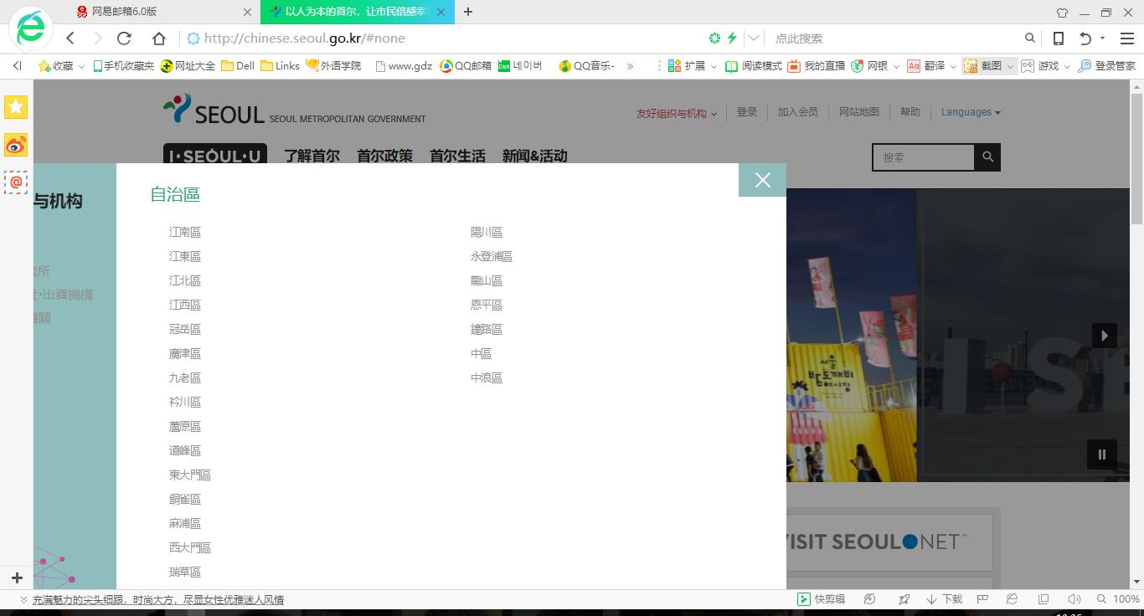
否，与第一次提交报告书时情况相同，情况尚未改善，点击“友好组织与机构”链接，左边蓝色部分未能正常显示。
4. 图片正常显示与否，以及是否存在其他错误
显示正常

❏ 确认错译及信息错误
（范围：全部菜单，“首尔市综合新闻”仅需检查2018年报道即可）
⋅ 此部分目的在于提升首尔市官方网站的正确度，以便访问首尔市外国语网站的使用者能够更好的理解首尔相关信息。确认网站上发布的内容是否有错别字、错译或者不易理解的外国语表达方式，并提供正确的用法建议。如果发现错误信息，也请一并修正告知。
确认翻译、表达及信息错误
相应页面URL | 原文错误内容 | 建议
http://chinese.seoul.go.kr/%e6%96%b0%e6%b4%bb%e7%94%a8%e7%ad%89%e4%bd%a0%e6%9d%a5%e4%bd%93%e9%aa%8c%ef%bc%8c%e9%a6%96%e5%b0%94%e5%b8%82%e4%ba%8e9%e6%9c%88%e4%b8%be%e5%8a%9e%e6%96%b0%e6%b4%bb%e7%94%a8%e5%ba%86/?cat=29 | 新活用 | “新活用”一词过于直译，个人认为翻译为“重新利用”更易于理解。
http://chinese.seoul.go.kr/%e4%ba%9a%e6%b4%b232%e4%b8%aa%e5%9f%8e%e5%b8%82%e4%b8%ba%e5%af%bb%e6%89%be%e5%be%ae%e5%b0%98%e8%a7%a3%e5%86%b3%e6%96%b9%e6%a1%88%e9%bd%90%e8%81%9a%e9%a6%96%e5%b0%94/?cat=29 | - 自9月4日（二）起，将在首尔市厅举办为期两天的“2018东北亚大气质量改善国际论坛”，亚洲主要城市将汇聚于此，共同探索改善大气质量的解决方案，此次活动的规模为历代之首。 | - 个人认为改为【为期两天的“2018东北亚大气质量改善国际论坛”将在首尔市厅举办，亚洲各个主要城市的代表将汇聚于此】更为通顺
 | - 此次论坛有来自东亚8个国家的25个城市参与，分别为北京、东京、乌兰巴托等来自东北亚4个国家的18个城市和来自东南亚的7个城市等，还将有来自各城市的代表及大气环境领域的专家等300余名人士出席。此外，韩国首尔市、仁川市、水原市、京畿道、忠清南道等也将参与其中，讨论首都圈的大气环境改善合作方案。 | - 个人认为改为【来此东亚8个国家的25个城市的300余名代表以及大气环境领域的专家将出席本次论坛，他们分别来自北京、东京、乌兰巴托等东北亚4个国家的18个城市和东南亚4个国家的7个城市。此外，韩国首尔市、仁川市、水原市、京畿道、忠清南道等地方的代表也将参与其中，讨论首都圈的大气环境改善合作方案。】更为合适

❏ 网站构成相关建议
⋅ 从访问网站的外国人角度出发，若有希望能够新增在首尔市外国语网站进行介绍的内容，以及对网站设计或内容布局有其他不错的建议，也欢迎提出。

- 对网站内容布局和主要设计的建议
白底黑字的总体布局略显单调，可拍摄些首尔当季的景色作为网页背景
2. 希望网站增加的信息内容或者其他建议
- 在“首尔生活”-“交通信息”版块可增加出租车版块，介绍出租车的种类，因为打车出行的外国游客不在少数
- 在“首尔生活”-“文化/乐享”版块希望可以增加介绍首尔的世界文化遗产的信息
- 网页加载速度仍有待提高

※ 与外国语网站运营无关的内容，将不会列入活动内容中。

